Reflectie wegwijzer 2

Onderweg ontdekte Jean-Baptiste De La Salle zijn weg … geroepen voorbij de grenzen

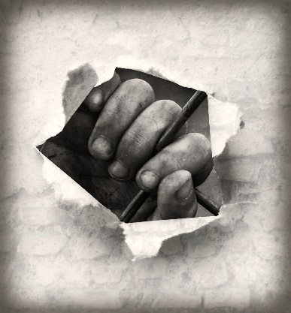
Grenzen zijn de laatste tijd niet meer uit de actualiteit weg te denken. Neem maar het hele debat over het sluiten van de grenzen, waar metershoge hekken vluchtelingen op zoek naar betere leefomstandigheden moeten tegenhouden. Een simpel hek als teken om aan te geven dat je in onze samenleven niet welkom bent, dat er hier geen plek voor jou is. Dit doet spontaan denken aan het geboorteverhaal van Jezus, ook voor hem was er geen plaats in de herberg. Toch merken we dat de mens sterker is dan de grens. Maria en Jozef vonden een onderkomen in een stal en ook de vluchtelingen gaan op zoek naar andere wegen om betere leefomstandigheden te verkrijgen. Het verstrengen en verhogen van de grenzen blijkt dus niet de ideale oplossing te zijn voor het uitdagende vraagstuk van de huidige migratiestromen. Er is behoefte aan een andere oplossing, voorbij de grenzen … Francine Mestrum pleit voor solidariteit over de grenzen heen als een sterker antwoord op de migratiestroom dan het strikter stellen van onze eigen grenzen. Het sterker maken van de meest kwetsbare mensen in hun eigen omgeving.

Met haar ondertussen wereldberoemde uitspraak ‘Wir schaffen dass’ trachtte Angela Merkel een andere stem te laten weerklinken in deze crisis. Vanuit een christelijke inspiratie voelde zij zich aangesproken om een andersoortig antwoord te geven. Deze uitspraak en het al dan niet slagen in het opzet om op een andere manier met de vluchtelingencrisis om te gaan kregen veel media-aandacht. In de luwte van al die aandacht begonnen echter verschillende mensen grote en kleinere initiatieven op touw te zetten vanuit een appèl om de vluchtelingen niet weg te steken achter hoge hekken, maar hen als mensen in nood tegemoet te treden. Denken we maar aan de mensen die tijdens koude nachten hun huis open stellen voor gezinnen op de vlucht, zodat ze niet buiten hoeven te slapen; of die overdag soep komen brengen zodat de vluchtelingen gezonde voeding krijgen of de al dan niet leegstaande gebouwen die opengesteld worden om gezinnen op te vangen. En zo kunnen we nog wel een hele tijd doorgaan.
Wat maakt dat de ene mens ervoor kiest om hoge hekken te zetten om de vluchtelingen op een veilige afstand te houden en de ander de vluchteling als mens in nood tegemoet wil treden? De complexiteit van de crisis en het feit dat er geen eenvoudig juist antwoord te bieden is op dit complexe vraagstuk is er ongetwijfeld één van. Maar anderzijds merk je ook dat mensen, op basis van hun persoonlijke (geloofs)overtuiging, anders met de werkelijkheid omgaan. Binnen de lasalliaanse traditie spreekt men hier – in de lijn van de ignatiaanse spiritualiteit – van een onderscheidingsvermogen. Een onderscheidingsvermogen dat, op basis van een christelijk appèl, vanuit een geroepen zijn, in de complexiteit van de samenleving tracht te onderscheiden welke de weg ten goede en welke de weg ten kwade is.

Vanuit de lasalliaanse traditie pleiten wij voor reflexieve scholen Scholen die de vinger aan de pols van de samenleving houden en kinderen en jongeren ondersteunen om zich te midden van die samenleving te ontplooien en te groeien als mens. Het lasalliaans onderscheidingsvermogen is hierin richtinggevend. Drie stappen helpen ons om die relfexieve houding vanuit onze eigenheid aan te nemen:
- Een eerste voorwaarde is een openheid naar wat aan mensen – dichtbij en veraf – gebeurt, wat (ons als) mens overkomt. Wat raakt mij in de media, in de klas, op weg naar school, in onze school, …? Een leerling die zijn/haar huiswerk niet kan maken omdat de zorg voor het gezin al zijn/haar aandacht opeist? Een jonge moeder die er niet in slaagt om tijdig de kinderen naar school te brengen omdat haar nachtpost nog maar net gedaan is? Talloze mensen die hun eigen land ontvluchten in de hoop elders een betere toekomst op te bouwen?… Welk verhaal vertelt deze gebeurtenis, dit verhaal mij over de mensen, over onze samenleving, over de wereld? Welke processen spelen er mee op de achtergrond?
- Mensen worden geraakt door gebeurtenissen, omstandigheden, ervaringen die hun eigen zingeving doorkruisen, in vraag stellen, onderuit halen. Als mens sta je niet onbewogen in de wereld. Je hebt je eigen plek en je eigen en gedeelde verantwoordelijkheid ten opzichte van die wereld en de mensen die haar bewonen. Vanuit het christelijk scheppingsverhaal (maar ook in vele andere levensbeschouwelijke tradities) krijgen we als mens een bepaalde verantwoordelijkheid. Waar ligt onze verantwoordelijkheid in deze situatie? En hoe kunnen we onze (gedeelde) verantwoordelijkheid zo goed mogelijk oppakken? Hoe kunnen we onze leerlingen in deze context wegen voor het leven tonen? De zingevingsvraag zorgt voor de aansluiting tussen het maatschappelijk gebeuren en onze betrokkenheid als mens.
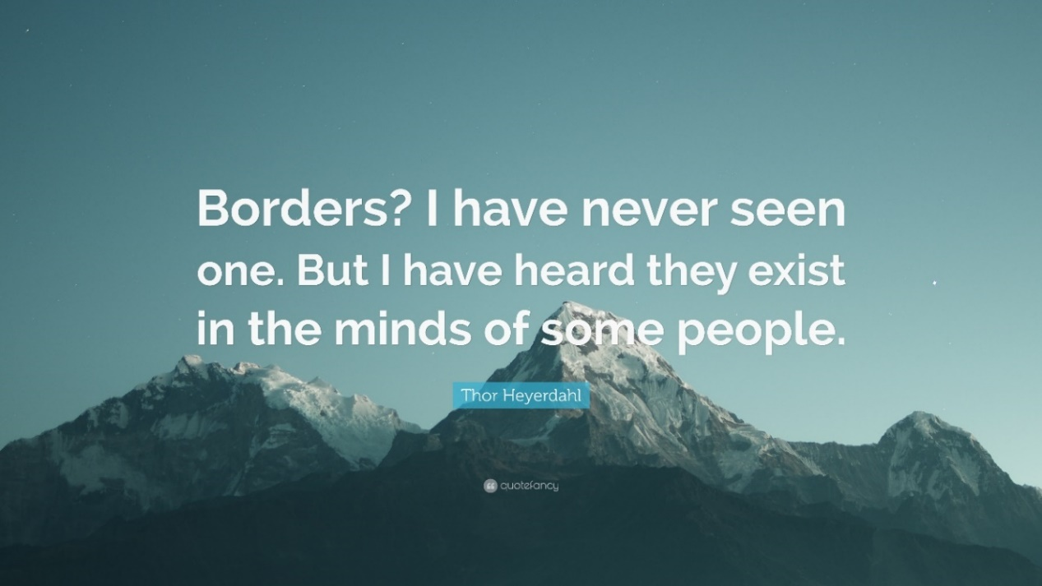
- Op basis van de twee eerste stappen kunnen we als leerkracht of als team beslissingen nemen om in de situatie, vanuit een christelijk appèl, engagementen op te nemen inspelend op de reële noden van de meest kwetsbare groepen. Het worden beslissingen vanuit een bewustzijn van de persoonlijke en maatschappelijke context – moedige en betrokken beslissingen, beslissingen voorbij de grenzen. Wat kan ik doen opdat die jongen/dat meisje toch de kans heeft om de leerstof voldoende te verwerken, ook al wacht er na school een heuse verantwoordelijkheid thuis? Op welke manier kunnen we ervoor zorgen dat de jonge moeder er toch in slaagt om de kinderen tijdig naar school te brengen? Wat kunnen wij als school doen in de complexe situatie van de vluchtelingenstroom waarin ons land op dit moment zit?

